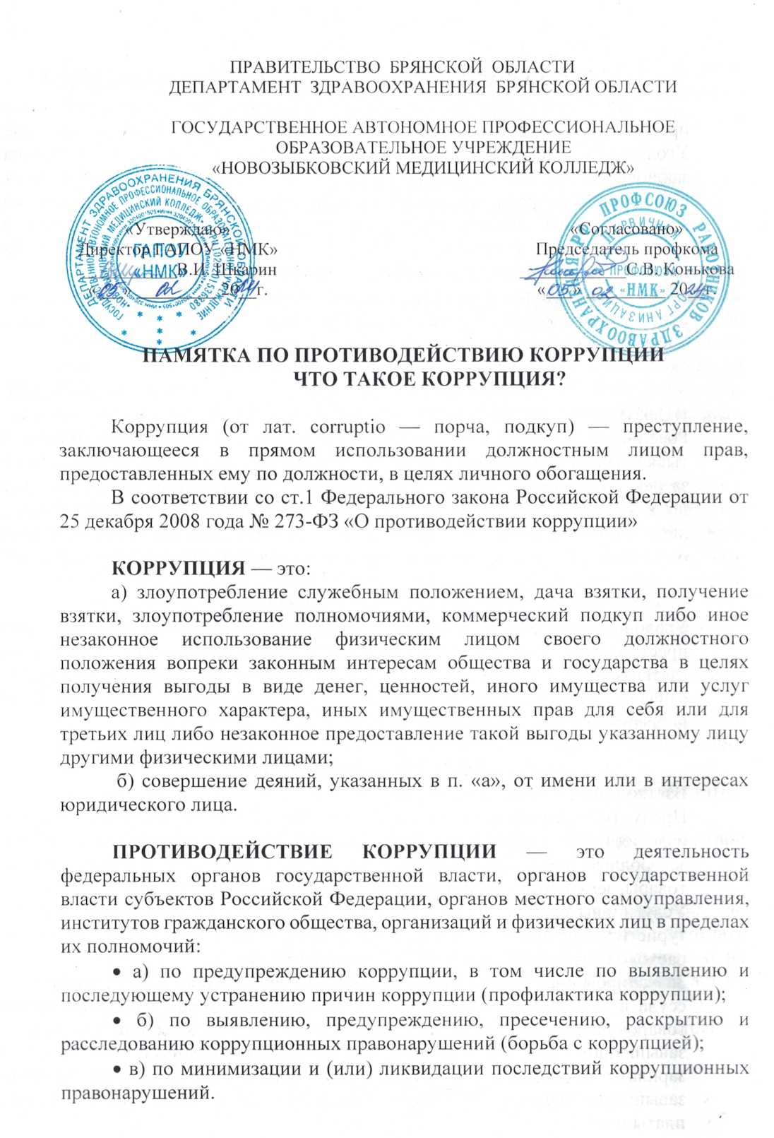

**ЧТО ТАКОЕ ЗЛОУПОТРЕБЛЕНИЕ ПОЛНОМОЧИЯМИ?**

Злоупотребление должностными полномочиями – коррупционное преступление, ответственность за которое предусмотрена статьей 285 Уголовного кодекса Российской Федерации. Суть указанного преступления заключается в использовании должностным лицом своих служебных полномочий вопреки интересам службы, если это деяние совершено из корыстной или личной заинтересованности и повлекло существенное нарушение прав и законных интересов граждан или организаций, либо охраняемым законом интересам общества и государства.

Злоупотребление полномочиями – коррупционное преступление, ответственность за которое предусмотрена статьей 201 Уголовного кодекса Российской Федерации.

**ОТВЕТСТВЕННОСТЬ ЗА ЗЛОУПОТРЕБЛЕНИЕ ПОЛНОМОЧИЯМИ**, предусмотрена Статьей 285 Уголовного кодекса Российской Федерации и наказывается штрафом в размере до восьмидесяти тысяч рублей или в размере заработной платы или иного дохода осужденного за период до шести месяцев, либо лишением права занимать определенные должности или заниматься определенной деятельностью на срок до пяти лет, либо принудительными работами на срок до четырех лет, либо арестом на срок от четырех до шести месяцев, либо лишением свободы на срок до четырех лет.

**ЧТО ТАКОЕ ВЗЯТКА?**

Уголовный кодекс Российской Федерации предусматривает два вида преступлений, связанных с взяткой: получение взятки (статья 290) и дача взятки (статья 291). По сути, это две стороны одного преступления: ведь взятка означает, что есть тот, кто ее получает (взяткополучатель) лично или через посредника и тот, кто ее дает (взяткодатель).

**ЧТО МОЖЕТ БЫТЬ ВЗЯТКОЙ?**

Взяткой могут быть:

Предметы – деньги, в том числе валюта, банковские чеки и ценные бумаги, изделия из драгоценных металлов и камней, автомашины, квартиры, дачи и загородные дома, продукты питания, бытовая техника и приборы, другие товары, земельные участки и другая недвижимость.

Услуги и выгоды – лечение, ремонтные и строительные работы, санаторные и туристические путевки, поездки за границу, оплата развлечений и других расходов безвозмездно или по заниженной стоимости.

Завуалированная форма взятки – передача денег якобы в долг, банковская ссуда в долг или под видом погашения несуществующего кредита, оплата товаров по заниженной цене и покупка товаров у определенного продавца по завышенной цене, заключение фиктивных трудовых договоров с выплатой зарплаты взяточнику или указанным им лицам (родственникам, друзьям), завышение гонораров за лекции, статьи или книги, уменьшение арендной платы и т.д.

Взятка впрок – систематическое получение взятки должностным лицом в форме периодических отчислений от прибыли (дохода) предпринимателя - взяткодателя, если взяткополучатель совершает каждый раз новое деяние в его пользу, либо оказывает общее покровительство и попустительство.

**ДАЧА ВЗЯТКИ**

Статья 291 Уголовного кодекса Российской Федерации

1. Дача взятки должностному лицу -

наказывается штрафом в размере до пятисот тысяч рублей, или в размере заработной платы или иного дохода осужденного за период до одного года, или в размере от пятикратной до тридцатикратной суммы взятки, либо исправительными работами на срок до двух лет с лишением права занимать определенные должности или заниматься определенной деятельностью на срок до трех лет или без такового, либо принудительными работами на срок до трех лет, либо лишением свободы на срок до двух лет со штрафом в размере от пятикратной до десятикратной суммы взятки или без такового.

2. Дача взятки должностному лицу в значительном размере -

наказывается штрафом в размере до одного миллиона рублей, или в размере заработной платы или иного дохода осужденного за период до двух лет, или в размере от десятикратной до сорокакратной суммы взятки, либо исправительными работами на срок от одного года до двух лет с лишением права занимать определенные должности или заниматься определенной деятельностью на срок от одного года до трех лет или без такового, либо лишением свободы на срок до трех лет со штрафом в размере от пятикратной до пятнадцатикратной суммы взятки или без такового.

3. Дача взятки должностному лицу за совершение заведомо незаконных действий (бездействие) -

наказывается штрафом в размере от тридцатикратной до шестидесятикратной суммы взятки либо лишением свободы на срок до восьми лет со штрафом в размере тридцатикратной суммы взятки.

4. Деяния, предусмотренные [частями первой](https://www.consultant.ru/document/cons_doc_LAW_10699/0108932a3c6234f73590b25799588ada492deb23/#dst485) - [третьей](https://www.consultant.ru/document/cons_doc_LAW_10699/0108932a3c6234f73590b25799588ada492deb23/#dst489) настоящей статьи, если они совершены:

а) группой лиц по предварительному сговору или организованной группой;

б) в крупном размере, -

наказываются штрафом в размере от шестидесятикратной до восьмидесятикратной суммы взятки с лишением права занимать определенные должности или заниматься определенной деятельностью на срок до трех лет либо лишением свободы на срок от пяти до десяти лет со штрафом в размере шестидесятикратной суммы взятки.

5. Деяния, предусмотренные [частями первой](https://www.consultant.ru/document/cons_doc_LAW_10699/0108932a3c6234f73590b25799588ada492deb23/#dst485) - [четвертой](https://www.consultant.ru/document/cons_doc_LAW_10699/0108932a3c6234f73590b25799588ada492deb23/#dst491) настоящей статьи, совершенные в особо крупном размере, -

наказываются штрафом в размере от семидесятикратной до девяностократной суммы взятки либо лишением свободы на срок от семи до двенадцати лет со штрафом в размере семидесятикратной суммы взятки.

Примечание. Лицо, давшее взятку, освобождается от уголовной ответственности, если оно активно способствовало раскрытию и (или) расследованию преступления и либо имело место вымогательство взятки со стороны должностного лица, либо лицо после совершения преступления добровольно сообщило о даче взятки органу, имеющему право возбудить уголовное дело.

 Статья 306. Заведомо ложный донос

1. Заведомо ложный донос о совершении преступления -

наказывается штрафом в размере до ста двадцати тысяч рублей или в размере заработной платы или иного дохода осужденного за период до одного года, либо обязательными работами на срок до четырехсот восьмидесяти часов, либо исправительными работами на срок до двух лет, либо принудительными работами на срок до двух лет, либо арестом на срок до шести месяцев, либо лишением свободы на срок до двух лет.

2. То же деяние, соединенное с обвинением лица в совершении тяжкого или особо тяжкого преступления, -

наказывается штрафом в размере от ста тысяч до трехсот тысяч рублей или в размере заработной платы или иного дохода осужденного за период от одного года до двух лет, либо принудительными работами на срок до трех лет, либо лишением свободы на тот же срок.

3. Деяния, предусмотренные частями первой или второй настоящей статьи, соединенные с искусственным созданием доказательств обвинения, -

наказываются принудительными работами на срок до пяти лет либо лишением свободы на срок до шести лет.

**КАК ВАМ СЛЕДУЕТ ПОСТУПИТЬ**

**В СЛУЧАЕ СКЛОНЕНИЯ К ПОЛУЧЕНИЮ ВЗЯТКИ?**

* Попытаться осуществить аудио-, видеозапись происходящих событий. Постараться наиболее точно запомнить выдвигаемые посетителем условия, при исполнении которых Вы будете отблагодарены, и в чем эта благодарность будет выражаться.
* По окончанию беседы необходимо уведомить своего руководителя о попытке склонения Вас к получению взятки и обратиться с заявлением в органы внутренних дел, федеральной службы безопасности, прокуратуры, следственные подразделения Следственного комитета Российской Федерации.

**ПАМЯТКА ГРАЖДАНАМ О РЕАЛИЗАЦИИ ПРАВА НА БЕСПЛАТНУЮ МЕДИЦИНСКУЮ ПОМОЩЬ**

Граждане Российской Федерации имеют право на бесплатную медицинскую помощь согласно части 1 ст. 41 Конституции Российской Федерации. Это право реализуется через Программу государственных гарантий оказания гражданам Российской Федерации бесплатной медицинской помощи (далее — Программа государственных гарантий). Эта программа ежегодно утверждается Правительством Российской Федерации.

Постановлением Правительства РФ от 19.12.2015 № 1382 утверждена Программа государственных гарантий бесплатного оказания гражданам медицинской помощи на 2016 год. Данная Программа государственных гарантий определяет виды и условия оказания медицинской помощи, предоставляемой гражданам Российской Федерации бесплатно. В Программе государственных гарантий также определены нормативы объема медицинской помощи, нормативы финансовых затрат на единицу объема медицинской помощи, подушевые нормативы финансового обеспечения. В рамках Программы государственных гарантий бесплатно предоставляются:

• первичная медико-санитарная, в том числе неотложная, медицинская помощь;

• скорая, в том числе специализированная (санитарно-авиационная), медицинская помощь;

• специализированная, в том числе высокотехнологичная, медицинская помощь.

В соответствии с Программой государственных гарантий Правительством Брянской области от 9 февраля 2016 г. № 81-п  утверждена территориальная программа государственных гарантий бесплатного оказания гражданам медицинской помощи на 2016 год (далее — территориальная программа государственных гарантий).

Гражданин Российской Федерации вправе ознакомиться с содержанием территориальной программы государственных гарантий в учреждении здравоохранения, страховой медицинской организации, департаменте здравоохранения или территориальном фонде обязательного медицинского страхования Брянской области.

Территориальная программа государственных гарантий включает перечень заболеваний и видов медицинской помощи, предоставляемой гражданам бесплатно за счет консолидированного бюджета Брянской области и средств территориального фонда обязательного медицинского страхования, а также перечни жизненно необходимых и важнейших лекарственных средств и изделий медицинского назначения, необходимых для оказания скорой, неотложной и стационарной медицинской помощи.

Кроме того, территориальной программой государственных гарантий определяются условия оказания медицинской помощи, в том числе сроки ожидания медицинской помощи, предоставляемой в плановом порядке, порядок реализации права внеочередного оказания медицинской помощи отдельным категориям граждан в учреждениях здравоохранения Брянской области.

При оказании медицинской помощи в условиях больничных учреждений, а также скорой и неотложной медицинской помощи гражданам бесплатно предоставляются жизненно необходимые лекарственные средства и изделия медицинского назначения.

При оказании медицинской помощи в амбулаторных условиях отдельные категории граждан обеспечиваются необходимыми лекарственными средствами и изделиями медицинского назначения, отпускаемыми по рецептам врачей бесплатно или с 50-процентной скидкой со свободных цен (перечень категорий граждан определяется субъектом РФ).

Платные медицинские услуги населению могут оказываться государственными учреждениями здравоохранения в соответствии с гражданским законодательством Российской Федерации, Законом Российской Федерации «О защите прав потребителей», но замещение бесплатной медицинской помощи платными медицинскими услугами недопустимо.

Нарушениями прав граждан на получение бесплатной медицинской помощи считаются:

• незаконное взимание врачами и средним медицинским персоналом медицинских организаций денежных средств за оказание медицинской помощи (предоставление услуг), предусмотренной Программой государственных гарантий;

• незаконное взимание денежных средств в кассу медицинских организаций за оказание за плату медицинской помощи (предоставление услуг), предусмотренной Программой государственных гарантий;

• взимание денежных средств за предоставление платных медицинских услуг, не предусмотренных Программой государственных гарантий, на осуществление которых у медицинской организации не имеется лицензии;

• незаконное взимание денежных средств за выдачу направлений на лечение, рецептов на отпуск лекарственных средств;

• приобретение за счет средств пациентов лекарственных средств и изделий медицинского назначения из утвержденного территориальной программой государственных гарантий перечня жизненно необходимых лекарственные средства и изделий медицинского назначения;

• несоблюдение сроков предоставления плановой медицинской помощи, установленных территориальной программой государственных гарантий.

В случае нарушения прав граждан на получение бесплатной медицинской помощи в соответствии с законодательством Российской Федерации вы вправе обращаться:

• к руководителю учреждения здравоохранения;

• в страховую медицинскую организацию, выдавшую Вам страховой полис (в страховых случаях);

• профессиональные медицинские ассоциации;

• общества защиты прав пациентов и потребителей;

• другие досудебные и судебные инстанции защиты Ваших прав.

Если результаты рассмотрения вас не удовлетворили, вы можете обратиться в Департамент здравоохранения Брянской области, а также в территориальный фонд обязательного медицинского страхования Брянской

области или Росздравнадзор. Если и здесь результаты рассмотрения вас не удовлетворили, вы вправе обращаться в Федеральную службу по надзору в сфере здравоохранения, а также в Министерство здравоохранения Российской Федерации.

Рассмотрено и согласовано на заседании педагогического совета Протокол №4 от 05.02.2024г.

**Приемная департамента здравоохранения Брянской области:**

**8(4832) 74-21-47;**

**Круглосуточный телефон «Горячей линии» департамента здравоохранения Брянской области: 8(4832) 74-54-11;**

**Приемная Территориального органа Росздравнадзора по Брянской области: 8(4832) 66-24-02;**

**Управление МВД России по Брянской области: телефон полиции - 02**

**C мобильных любых операторов - 102**